AVALIKU ÜRITUSE LOA TAOTLUS

ÜRITUSE KORRALDAJA
1. Taotleja nimi |  |  |  | OK TON
2. Aadress |  |  |  | Salme 39, Tallinn 10413
3. Isikukood / registrikood |  |  |  | 80004058
4. Telefonid |  |  |  | 51 38 911
5. E-posti aadress |  |  |  | mait.tonisson@outlook.com
6. Vastutav isik ja kontakttelefon üritusel |  |  |  | Mait Tõnisson 51 38 911

ÜRITUSE NIMETUS JA VORM (võistlus, vabaõhukontsert, -etendus, näitus, laat, filmivõtted vm üritus)
10. Neljapäevak Kõrvemaal (Rahvaspordivõistlus)

ÜRITUSE LÄBIVIIMISE KOHT JA LIIKUMISMARSRUUT (selle olemasolu korral)
Võistluskeskus ja parkla asuvad Pillapalu külas, Anija vald, Harjumaa, Sportland Kõrvemaa Matka- ja Suusakeskuse juures. Täpne asukoht on toodud lisas 1.
ÜRITUSE SISU LÜHIKIRJELDUS (võib olla lisatud taotlusele)
Orienteerumisneljapäevak on tööpäevaõhtune orienteerumisüritus, kuhu on oodatud osalema kõik liikumisharrastusest lugupidajad. Neljapäevakul on orienteerumisrajad nii noortele kui vanadele, oskajaile ja alustajaile.

Maastikku läbivat Rekka oja ületatakse vaid mööda suusaraja silda.

Kontrollpunkte ei paigutata märgaladele ega nõlvadele. Osalejad liiguvad maastikul hajutatult, maksimaalselt mööda olemasolevaid teid ja radu. Planeeritavate kontrollpunktidr asukohad on toodud lisas 2.

ALGUSE JA LÕPU KUUPÄEV NING KELLAAEG. PÕHJENDUS, KUI ÜRITUST SOOVITAKSE LÕPETADA PÄRAST KELLA 22.00 (PUHKEPÄEVALE EELNEVAL PÄEVAL PÄRAST KELLA 00:00).
Orienteerumispäevak toimub: 20.06.2024
Kontrollpunktide maastikule paigaldamne: 13:00..17:00
Võistluskeskuse püstitamine: 15:00..17:00
Võostlus: 17:00..20:30
Võistluskeskuse ja kontrollpunkide koristus: 20:30..22:00

EELDATAV ÜRITUSE OSAVÕTJATE ARV (KÜLASTAJAD JA OSALEJAD):
kuni 150 |  |  |  |  |  | 150–500 | X | 500+

Olen taotlusele lisanud:
X | Ürituse kirjeldus ja ajakava
X | Ürituse toimumise asukoha skeem koos vajaliku inventari paigaldamise plaani ja inventari kirjeldusega
 | Kinnistu omaniku või maa-ala omaniku nõusolek territooriumi kasutamiseks
 | Turvaplaan
 | Territooriumi heakorra tagamise kava, sh prügikastide ja tualettide arv
 | Liikluskorralduse ja ümbersõiduskeem
 | Kaubanduse korraldamisel kaubagruppide loetelu
 | Alkohoolsete jookide müügi korraldamisel andmed müügi korraldaja kohta
 | Välireklaami paigaldamise luba
 | Päästeameti kooskõlastus
 | Politsei- ja Piirivalveameti kooskõlastus
X | RMK kooskõlastuspalve
X | Kooskõlastustaotlus Keskkonnaametile

ÜRITUSE LUBA VÄLJASTADA:
e-postiga: |  |  | e-posti aadressil: mait.tonisson@outlook.com
postiga |  |  | aadressil:

Olen tutvunud avaliku ürituse korraldamise ja pidamise nõuetega Anija vallas.

Kinnitan esitatud andmete õigsust:

(nimi) (allkiri) (kuupäev)

Lisa 1. 20.06 Kõrvemaa Neljapäevaku asendiskeem

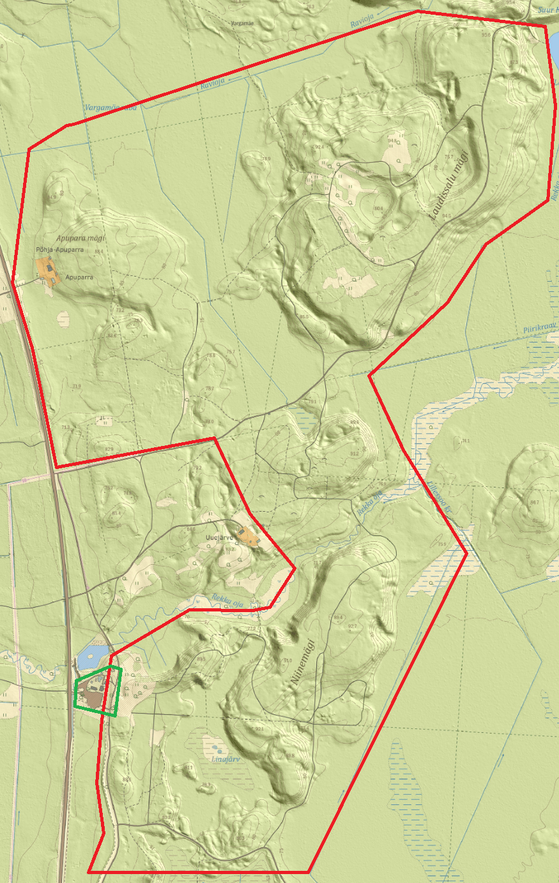
Lisa 2. 20.06 Kõrvemaa Neljapäevaku planeeritavad punktikohad

